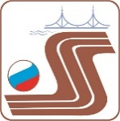

Регламент
Чемпионат и первенство Тверской области по кросс-триатлону.

- Дата и место проведения
Соревнования проводятся 27 июля 2024 г. в районе затона р. Волга, Тверская обл., пос. Эммаусс.

- Руководство
Общее руководство проведением соревнований осуществляет Комитет по физической культуре и спорту Тверской области. Непосредственное проведение соревнований возлагается на главную судейскую коллегию и Федерацию триатлона Тверской области.

- Требования к участникам и условия их допуска
Заявка на участие в соревнованиях производится на сайте https://orgeo.ru/
Все участники соревнований должны иметь соответствующую спортивную подготовку для участия в триатлоне.
Все участники соревнований должны предоставить медицинскую справку о допуске к соревнованиям, в которой должно быть указано, что участник допущен к соревнованиям на выбранной дистанции по триатлону (дуатлону, акватлону). Справка должна иметь подпись и печать врача.
Каждый участник соревнований несет личную ответственность за состояние своего здоровья и заверяет это личной подписью в расписке участника, которую выдают организаторы при регистрации в день старта. Спортсменам до 18 лет иметь письменное согласие родителей (опекунов) на участие в спортивных соревнованиях. Бланк согласия можно получить у организаторов при регистрации в день старта.

- Возрастные группы и дистанции
Участники и возрастные группы | Дистанции
 | Плавание | Велогонка | Бег
Чемпионат Тверской области:  Мужчины, женщины (18 лет и старше) | 1 км  (2 круга) | 20 км  (4 круга) | 6 км  (3 круга)
Первенство Тверской области:  Мальчики, девочки (7-11 лет);  Юноши, девушки (12-14 лет);  Юниоры, юниорки (15-17 лет); | 200 м  (1 круг) | 5 км  (1 круг) | 2 км  (1 круг)
Народная дистанция:  Мужчины, женщины (18-39 лет);  Мужчины, женщины (40-59 лет);  Мужчины, женщины (60 лет +); | 500 м  (1 круг) | 10 км  (2 круга) | 4 км  (2 круга)
Основная дистанция:  Мужчины, женщины (18-39 лет);  Мужчины, женщины (40-49 лет);  Мужчины, женщины (50-59 лет);  Мужчины, женщины (60 лет +); | 1 км  (2 круга) | 20 км  (4 круга) | 6 км  (3 круга)

- Программа соревнований
27 июля, (суббота)
09.00 – 10.30 – выдача стартовых номеров;
09.30 – 10.50 – открыта транзитная зона;
10.15 – 10.45 – просмотр трассы (велокруг);
10.50 – брифинг и официальное открытие соревнований;
11.00 – старт участников Первенства Тверской области;
11.20 – старт участников на народной дистанции;
11.30 – старт участников Чемпионата Тверской области (основная дистанция);
13.30 – 13.50 – открыта транзитная зона;
14.00 – награждение.
* Порядок и время старта могут быть изменены в зависимости от количества участников. Об всех изменениях будет сообщено на предстартовом брифинге.
- Порядок проведения соревнований
Соревнования проводятся в соответствии с Правилами по виду спорта «триатлон»
(приказ №743 от 11.08.2017г. утвержденный Министерством спорта Российской Федерации), Правилами Международного союза триатлона (ITU).
Особые требования к этапу по преодолению водного препятствия:
- Все участники до 14 лет допускаются к водному препятствию только при наличии плавательного буя.
- Разрешено использовать гидрокостюмы.
- Участники могут преодолевать водное препятствие любым удобным стилем плавания.
- Запрещается использование любых подручных средств, облегчающих плавание (ласты, нарукавники, перчатки и прочее).
- Разрешается использование плавательных буёв, в том числе самодельного исполнения (например, из пластиковой бутылки и верёвки).
- Участников будут сопровождать спасатели на плав. средствах. В случае возникновения непредвиденной ситуации (судорога, захлебывание, общее ухудшение самочувствия) участник должен остановиться, помахать рукой над головой и голосом привлечь внимание ближайшей лодки сопровождения. Можно держаться за лодку, чтобы отдохнуть и затем продолжить дистанцию. Если участник попадает в лодку сопровождения, это ведет к его автоматической дисквалификации.
Особые требования к вело сегменту:
- Спортсменам разрешается катить, толкать и нести велосипеды;
- Ремонт велосипедов вовремя гонки может выполняться только собственными силами самого спортсмена, разрешается пользование только имеющегося с собой инструмента;
- Велосипедный шлем обязателен! На протяжении всей велогонки шлем должен быть застегнут. За не застёгнутый шлем на дистанции судья даёт штраф 1 мин., за повторное нарушение спортсмен дисквалифицируется.
Особые требования нахождения в транзитной зоне:
- Начало и окончание транзитной зоны отмечаются линией.
- Передвижение на велосипеде внутри транзитной зоны запрещается (штраф – 1 мин., повторно - дисквалификация);
- Все спортсмены должны быть в надёжно застёгнутом и правильно надетом шлеме, с момента снятия велосипеда со стойки и до тех пор, пока они не поставили велосипед в стойку после завершения велогонки;
- Нахождение в транзитной зоне зрителей и представителей команд запрещено.
- Награждение
Победители и призеры соревнований определяются по лучшему результату в каждой возрастной группе участников:
- Победители и призеры Чемпионата области награждаются медалями, дипломами соответствующих степеней предоставленные Комитетом по физической культуре и спорту Тверской области.
- Победители и призеры Первенства области награждаются медалями, дипломами соответствующих степеней предоставленные Комитетом по физической культуре и спорту Тверской области.
- Победители и призеры в каждой возрастной группе на народной дистанции награждаются медалями, дипломами соответствующих степеней предоставленные Федерацией триатлона Тверской области.
- Победители и призеры в каждой возрастной группе на основной дистанции награждаются медалями, дипломами соответствующих степеней предоставленные Федерацией триатлона Тверской области.
- Условия регистрации и стартовые взносы
Стартовый взнос для участников - 900 руб. Для детей 7-11 лет – бесплатно. Расходы, связанные с командированием участников, несут командирующие организации.
Участник считается зарегистрированным на гонку после оплаты стартового взноса. Стартовый взнос оплачивается по QR-коду, который доступен на странице регистрации на мероприятие и приведён ниже в данном регламенте.
Онлайн регистрация закрывается 22.07 в 23:59.
В случае отказа от участия стартовые взносы не возвращаются.

QR-код на оплату стартового взноса:

При оплате по QR- коду участник обязан самостоятельно ввести сумму платежа 900 рублей, а так же в сообщении к платежу указывать:
- ФИО, дату рождения и город того, кого он регистрирует на мероприятие;
- дистанцию и возрастную категорию того, за кого он оплачивает стартовый взнос (Чемпионат Тверской области / Первенство Тверской области / Народная дистанция / Основная дистанция).
Регистрация участника аннулируется, если участником указаны ложные, неточные или неполные данные. В случае аннулирования регистрации денежные средства не возвращаются.
При отмене мероприятия по инициативе Организатора плата за участие возвращается в полном объеме. При отмене по независящим от организатора другим причинам плата за участие (слот) в мероприятии не возвращается. Не вышедшим на старт участникам оплата не возвращается.
Вопросы передачи оплаченного участия другим лицам регулируется судейской коллегией мероприятия.
Регистрируясь на старт, участник подтверждает своё согласие со всеми пунктами данного регламента.

- Контакты организаторов
Региональная общественная организация "Федерация триатлона Тверской области"
Арсентьев Алексей Владимирович тел: 8(960)717-10-01 e-mail: mail@triathlon-tver.ru
Павлов Сергей Владимирович тел: 8(930)161-65-04 e-mail: orienteering@rambler.ru
- Проезд участников соревнований
- На личном автотранспорте. Поворот с трассы М10 на пос. Эммаус в сторону музея Калининского фронта.
Координаты центра соревнований: 56°46'50.79"С, 36° 9'26.69" В формате: широта, долгота.
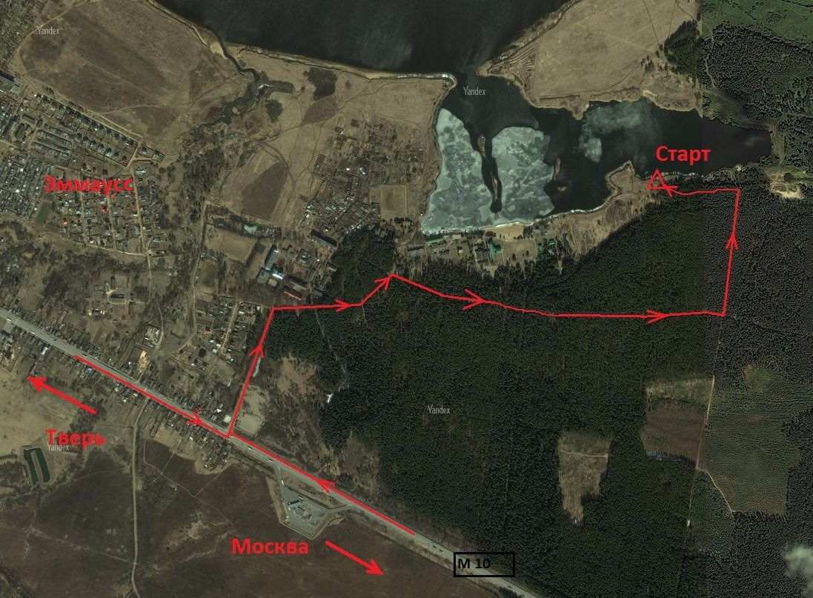

- Схема кругов
